Уважаемые педагоги и гости нашего сайта!

Мастер-класс, посвящённый дидактическим играм, позволит вам вспомнить или по-новому посмотреть на известные методики с помощью которых, вы легко в игровой форме проведёте занятие и с пользой займёте свободное время.

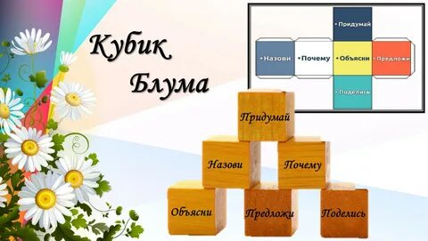

Бенджамин Блум, автор уникальной системы алгоритмов педагогической деятельности. Разделил образовательные цели на три блока: когнитивную, психомоторную и аффективную («Знаю», «Творю», «Умею»)
- Придумай
- Предложи
- Объясни
- Поделись
- Назови
- Почему
Кубик Блума развивает критическое мышление детей, обучает решать вопросы самостоятельно, опираясь на полученные знания.

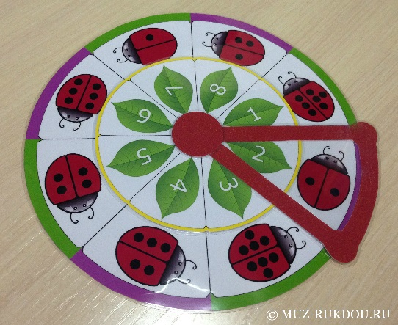
Круги Луллия.
Повысить эффективность интеллектуального развития с помощью кругов Луллия, интересно и занимательно. В процессе игры ребёнок тренирует мелкую моторику, развивает навыки самоконтроля и самооценки. Технология проста и доступна в использовании.

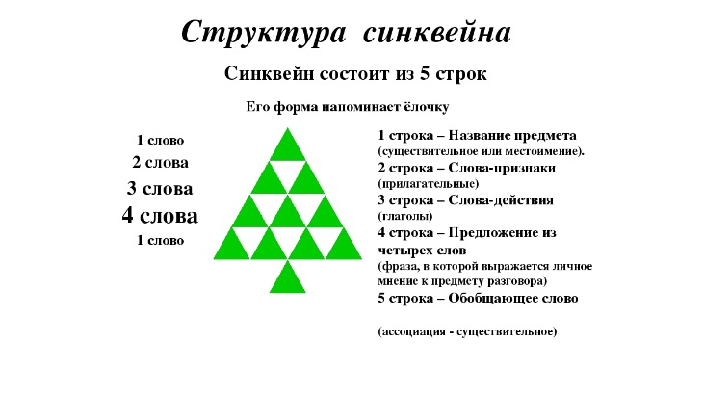
Игры с применением методики «Синквейн»:
- Творческие способности
и образное мышление.
- Умение ёмко выражать свои мысли
- Критическое мышление
- Способность анализировать
- Воображение и интерес к новому материалу
- Словарный запас.

